Руководство
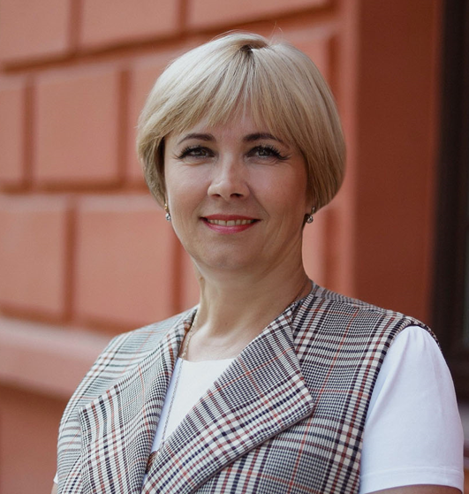
Ректор
Щёкина Вера Витальевна
Кандидат биологических наук, доцент

Биография
Щёкина Вера Витальевна родилась 1 ноября 1966 года в городе Смоленске Смоленской области. В 1974 году пошла в первый класс средней школы №3 г. Завитинска Амурской области. В 1984 году поступила в Благовещенский ордена Знак Почета государственный педагогический институт имени М.И. Калинина на естественно-географический факультет. После завершения обучения получила диплом по специальности «Биология с дополнительной специальностью химия».
С 1991 г. и по настоящее время работает в Благовещенском государственном педагогическом институте (с 1966 г. - университете). С 1991 года по 2008 год работала на кафедре ботаники, позднее биологии и методики обучения биологии БГПУ в должности ассистента, старшего преподавателя, доцента. С ноября 2004 г. – в должности заместителя декана по учебной работе естественно-географического факультета. В 2002 году окончила аспирантуру Биолого-почвенного института (г. Владивосток) и успешно защитила кандидатскую диссертацию по специальности 03.00.05 – ботаника. В марте 2007 года получила ученое звание доцента по кафедре ботаники. С ноября 2008 года работала в должности начальника управления по учебно-методической работе, с 2013 года возглавляла методический совет университета. С 2010 года являюсь членом ученого совета Амурского филиала БСИ ДВО РАН.
Имеет более 60 научных и учебно-методических публикаций, в том числе четыре коллективные монографии, 5 учебно-методических пособий и более 20 статей в журналах, входящих в индекс цитирования РИНЦ.
Вера Витальевна имеет множество государственных наград: в 2008 году отмечена почетной грамотой Министерства образования и науки Российской Федерации, в 2015 году присвоено звание «Почетного работника высшего профессионального образования РФ».
15 марта 2016 года приказом Министерства образования и науки РФ была назначена исполняющей обязанности ректора Благовещенского государственного педагогического университета. 23 июня 2017 года по итогам конференции работников и обучающихся большинством голосов была избрана ректором БГПУ, 23 сентября 2022 года была переизбрана ректором на новый срок.
В должности ректора БГПУ показала себя, как высококвалифицированный специалист в области науки и образования, который обладает высокой степенью профессионализма и организаторских навыков, имеет богатый опыт работы в управлении высшим учебным заведением и успешно реализует стратегические планы развития университета.
Под руководством Веры Витальевны на протяжении многих лет Благовещенский государственный педагогический университет занимает лидирующие позиции в рейтингах среди вузов РФ, успешно реализуя федеральные проекты, что подтверждает его престиж и авторитет в образовательной среде. Так, в 2016 году БГПУ вошел в перечень российских вузов-участников национальных проектов «Образование», «Наука и университеты» и «Кадры для цифровой экономики», а в 2022 году университет стал победителем в специальном треке государственной программы «Приоритет 2030».
Вера Витальевна входит в состав координационного совета по проведению конкурсного отбора на получение грантов губернатора, направленных на развитие гражданского общества Амурской области, а также является региональным председателем Российского общества «Знание» в Амурской области. В 2017 году указом Президента Российской Федерации награждена памятной медалью за вклад в подготовку и проведение XIX Всемирного фестиваля молодёжи и студентов в г. Сочи. В 2018 году отмечена благодарственным письмом губернатора Амурской области за значительный личный вклад в развитие студенческих отрядов, в 2022 году - благодарственным письмом заместителя Министра науки и высшего образования Российской Федерации за вклад в реализацию программы по развитию молодёжного и студенческого туризма.
Повышение квалификации с 2015 по 2021 гг. проходила в НИУ ВШЭ (г. Москва, 2019), в МПГУ (г. Москва, 2017), в РУДН (г. Москва, 2019), МГУ им адм. Г.И. Невельского (г. Владивосток, 2013), АНО «Академия дополнительного профессионального образования» (г. Курган, 2017), ННОУ «Межотраслевой институт повышения квалификации и профессиональной переподготовки кадров» (г. Москва, 2015-2016), ТОГУ (г. Хабаровск, 2021) и др.

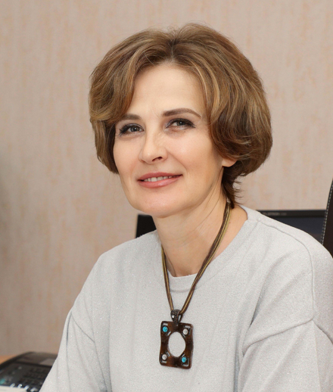
Проректор по образовательной деятельности
Попова Марина Юрьевна
Кандидат педагогических наук, доцент кафедры специальной и дошкольной педагогики и психологии
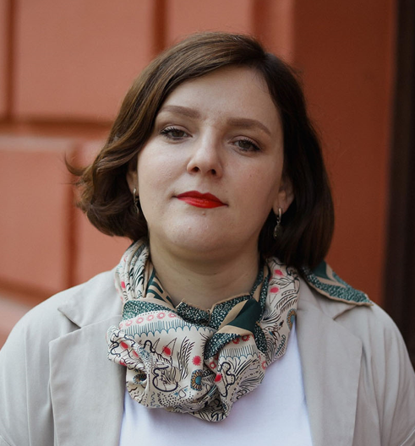
Проректор по научной работе
Киреева Наталия Владимировна
Доктор филологических наук, профессор

Проректор по управлению имущественным комплексом
Осипов Пётр Евгеньевич
Кандидат химических наук, доцент

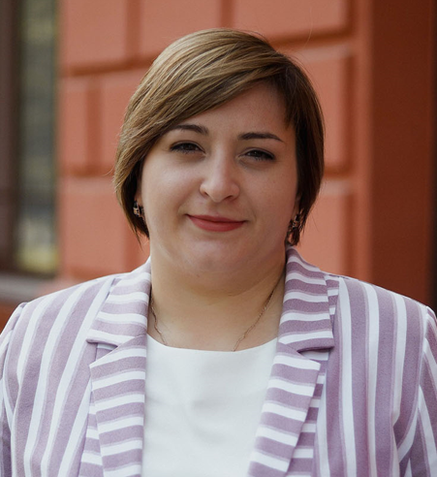
Проректор по воспитательной и социальной работе
Селезнева Ольга Владимировна
Кандидат педагогических наук, доцент кафедры педагогики

Факультеты
Естественно-географический факультет
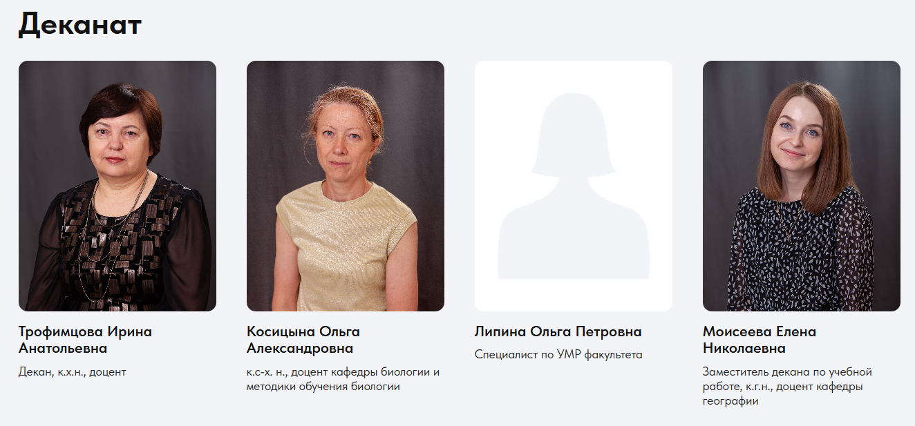
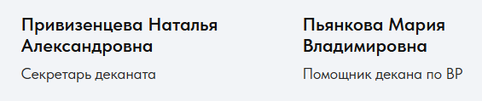

Историко-филологический факультет
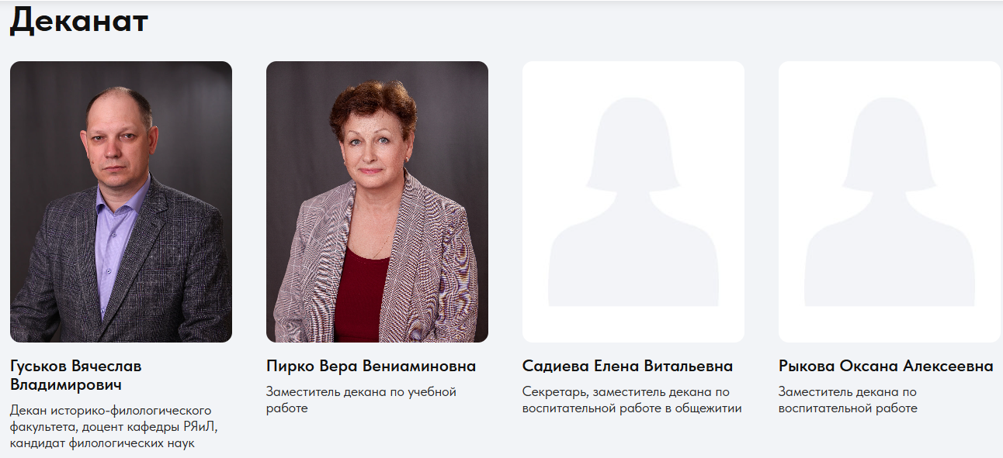
Факультет иностранных языков
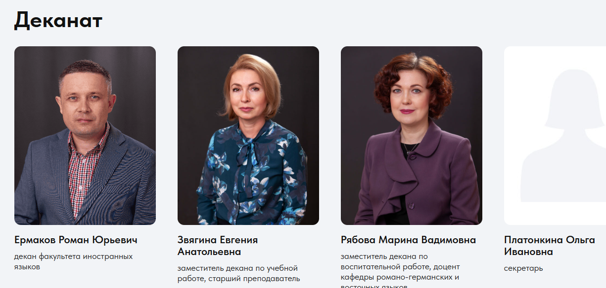
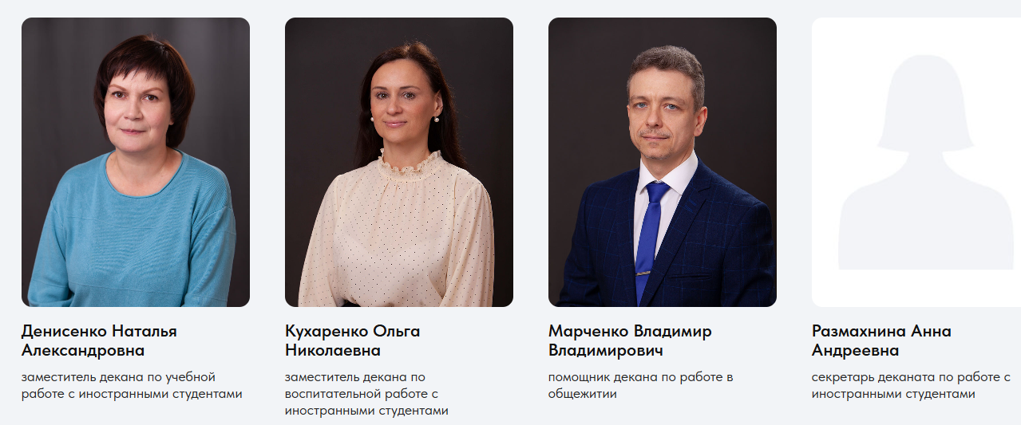
Факультет педагогики и психологии

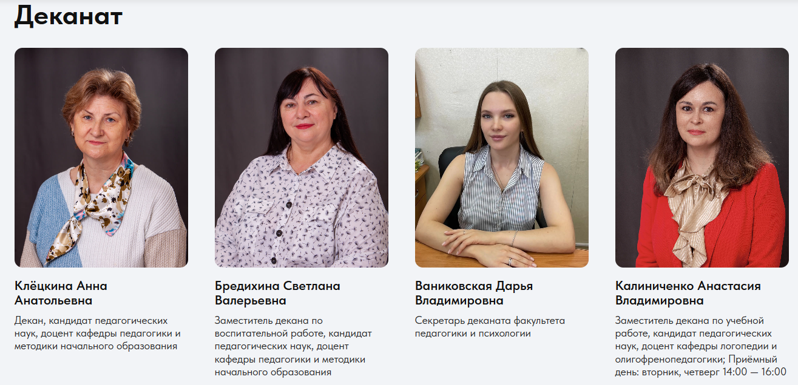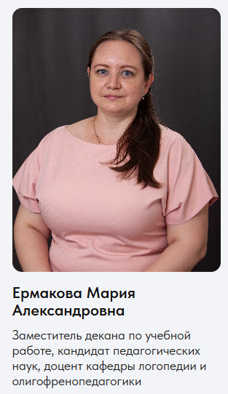
Факультет физической культуры и спорта
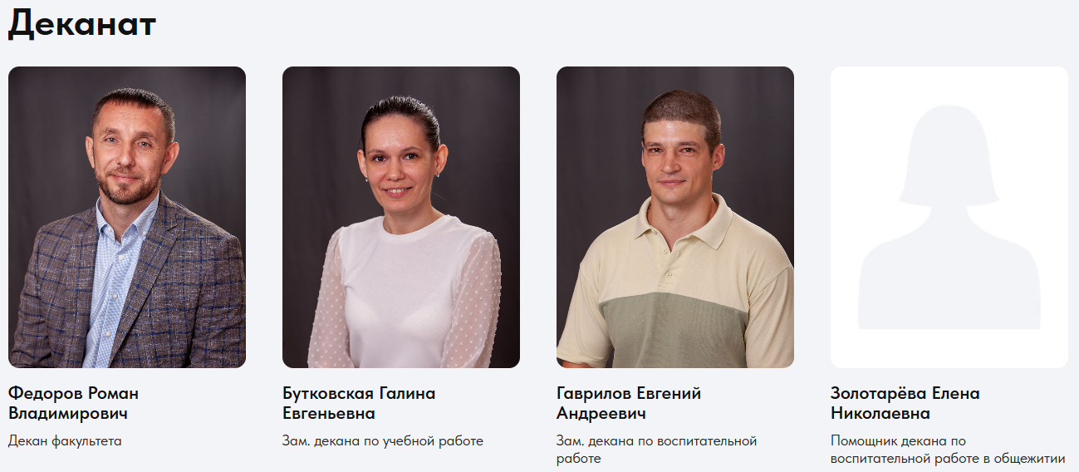
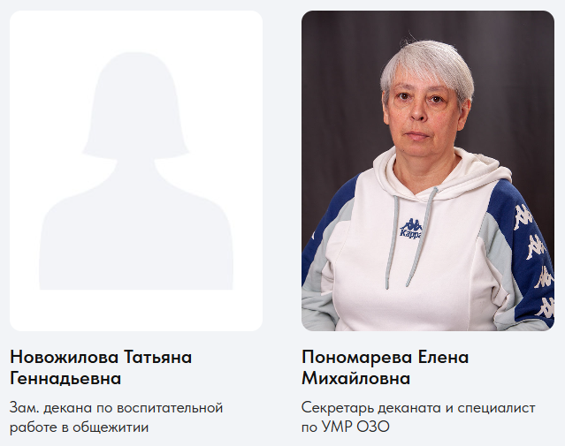
Факультет физико-математического образования и технологии
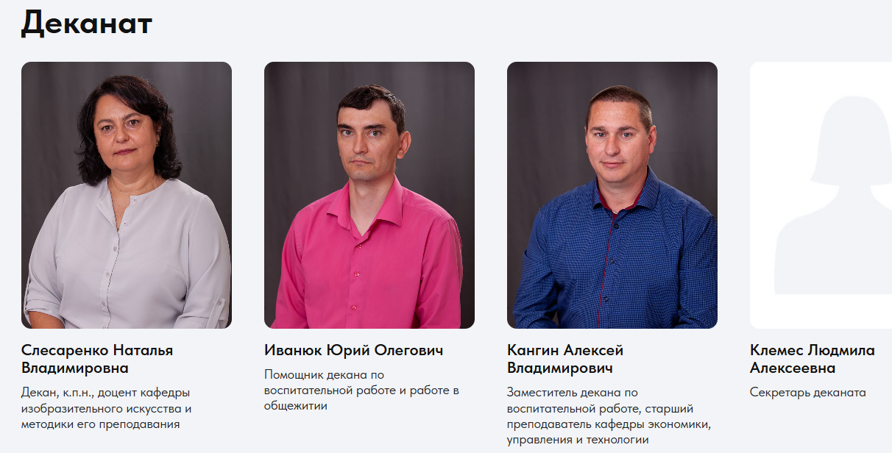
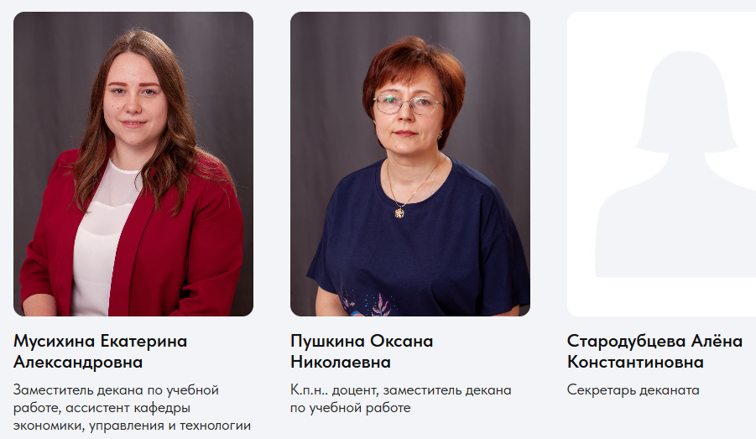
Подготовительное отделение для иностранных граждан
